LUYỆN TẬP
I. Yêu cầu cần đạt
1. Kiến thức
- Hình thành kiến thức ban đầu về cấu trúc của một bài trình chiếu.
- Nhận thấy nhờ sử dụng máy tính em có thể tạo ra các sản phẩm phục vụ học tập và giải trí.
2. Năng lực
- Năng lực giao tiếp, hợp tác: Thảo luận để thực hiện các nhiệm vụ học tập
- Năng lực giải quyết vấn đề và sáng tạo: Sử dụng các kiến thức đã học ứng dụng vào thực tế, tìm tòi, phát hiện giải quyết các nhiệm vụ trong cuộc sống.
- Nhận biết được biểu tượng của phần mềm trình chiếu và khởi động được phần mềm.
- Tạo được tệp trình chiếu, thêm trang chiếu mới, gõ được một vài dòng văn bản đơn giản không dấu, đưa được ảnh vào một trang chiếu, lưu và đặt được tên cho tệp trình chiếu.
3. Phẩm chất
- Bước đầu có tư duy sử dụng máy tính để tạo ra các sản phẩm hỗ trợ học tập và giải trí.
II. Đồ dùng dạy học
- Bài giảng điện tử
III. Các hoạt động dạy học chủ yếu
Hoạt động của giáo viên | Hoạt động của học sinh
1. khởi động (2-3’)  - GV tổ chức H hát bài: “Vui đến trường”  - Giới thiệu bài | - Hát sôi nổi.
2. Luyện tập (29 - 30’)
- GV sử dụng phần mềm power point chiếu từng câu hỏi lên MH.
- H đọc đề bài
- H làm N – H trả lời câu hỏi – H chia sẻ bài.
- H nhận xét bài.
=> Chốt: Đáp cho từng câu hỏi - H đọc đề bài
- H chia sẻ bài.
- H nhận xét bài.
=> Chốt: Đáp cho từng câu hỏi
Câu 1: Để chiếu các hình ảnh, video lên bảng chiếu thầy cô đã sử dụng phần mềm nào?
- Microsoft excel B. Microsoft team
C. Microsoft word D. Microsoft powerpoint
Câu 2: Biểu tượng của Microsoft powerpoint?
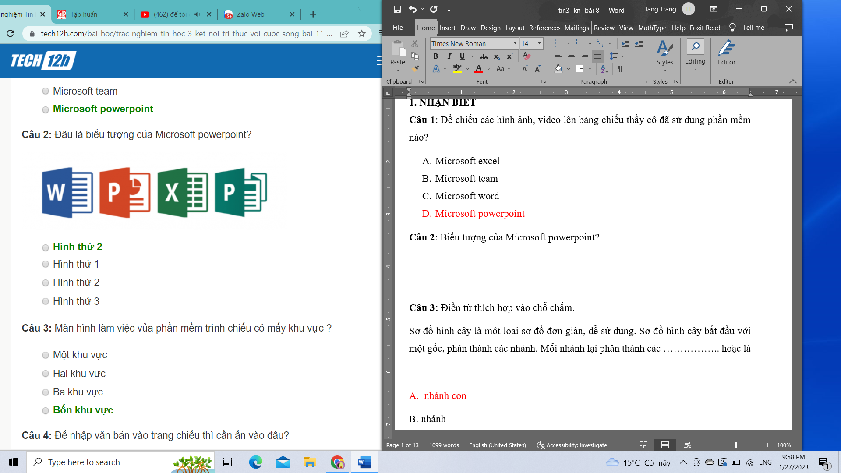

- Hình thứ 2 B. Hình thứ 3 C. Hình thứ 1 D. Hình thứ 4
Câu 3:Để nhập nội dung văn bản vào trang chiếu thì cần ấn vào đâu?
- Dải lệnh B. Vùng soạn thảo
C. Trang chiếu thu nhỏ D. Khung văn bản
Câu 4: Để thêm một trang chiếu, cần nháy chuột vào nút lệnh nào?
- Paragraph B. Insert
C. Font D. New Slide
Câu 5: Để thêm hình ảnh cần nháy chuột vào nút lệnh nào?
A. Insert B. New Slide C. Font D. Picture
Câu 6: Lệnh Picture thuộc dải lệnh nào?
A. Insert B. New Slide C. Font D. Home
Câu 7: Các bước để chèn ảnh vào trang trình chiếu là:
- Nháy chuột vào thẻ Home → nháy chuột vào nút lệnh New Slide
- Nháy chuột vào thẻ File → nháy chuột vào nút lệnh Save
- Nháy chuột vào thẻ Insert → nháy chuột vào nút lệnh Table
- Nháy chuột vào thẻ Insert → nháy chuột vào nút lệnh Picture → mở thư mục chứa ảnh → chọn ảnh → nháy chuột vào Insert
Câu 8: Thao tác nào làm thay đổi vị trí của ảnh trong trang trình chiếu?
- Nhấn chuột trái chọn Delete
- Nhấn chuột phải copy
- Nháy đúp chuột vào ảnh
- Kéo thả chuột để di chuyển ảnh đến vị trí mong muốn
Câu 9: Biểu tượng của nút lệnh Save là:
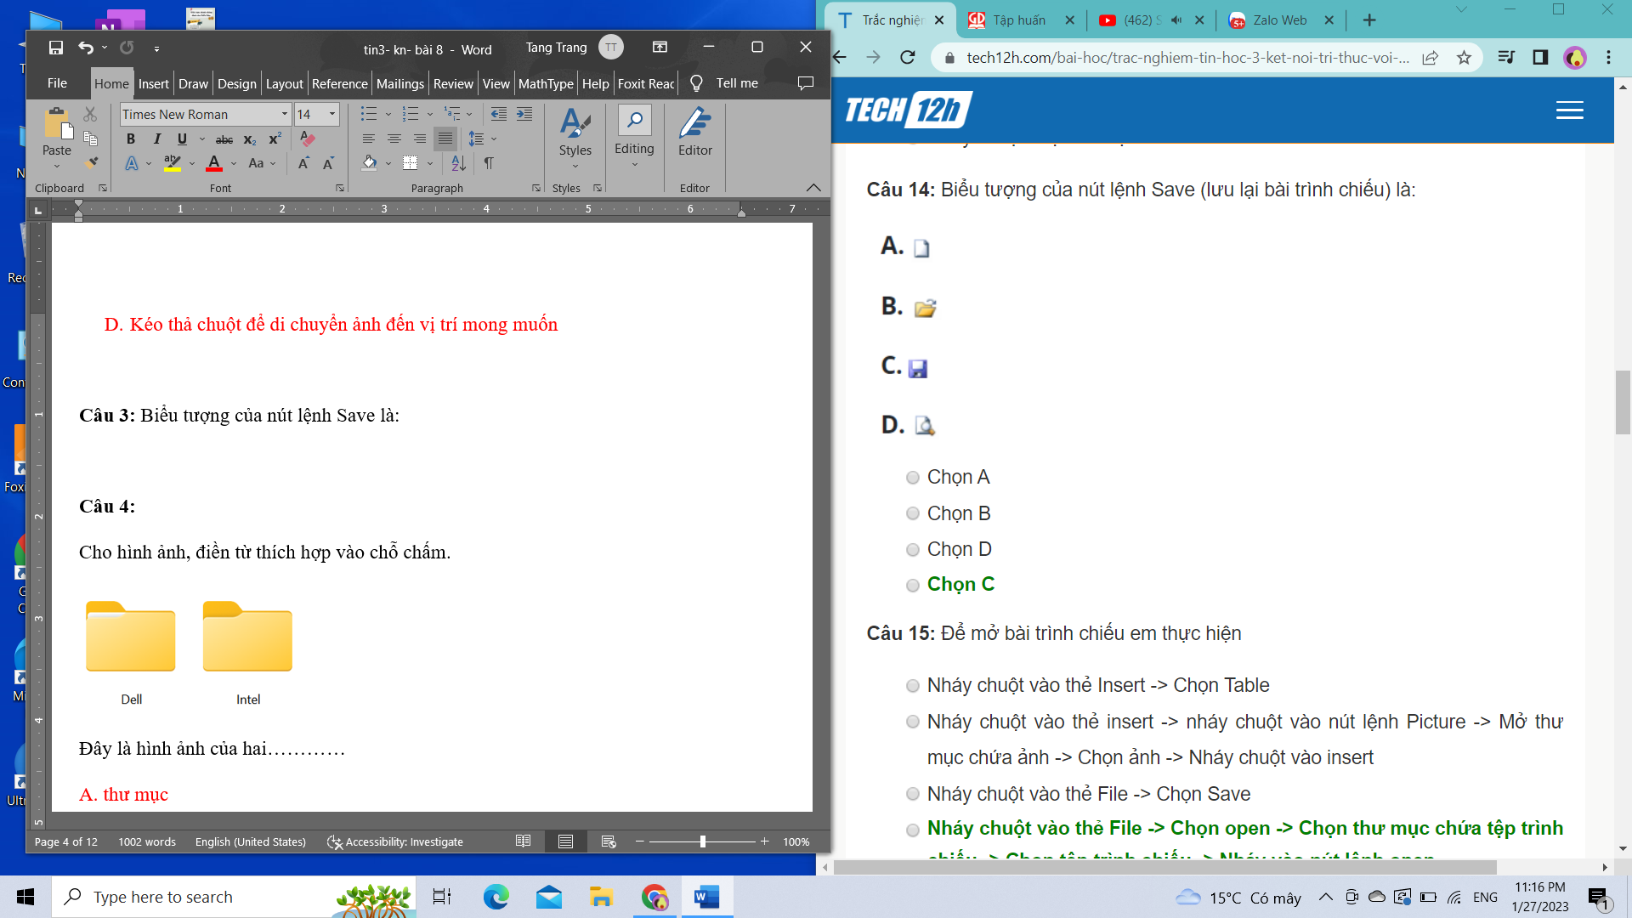
- Chọn A B. Chọn B C. Chọn C D. Chọn D
Câu 10: Để mở bài trình chiếu em thực hiện:
- Nháy chuột vào thẻ Insert → chọn Table
- Nháy chuột vào thẻ Insert → nháy chuột vào nút lệnh Picture → mở thư mục chứa ảnh → chọn ảnh → nháy chuột vào Insert
- Nháy chuột vào thẻ File → chọn Save
- Nháy chuột vào thẻ File → chọn Open → chọn thư mục chứa tệp trình chiếu → chọn tệp trình chiếu → nháy vào nút lệnh Open
Câu 11: Nội dung trang trình chiếu có thể bao gồm:
A. Chữ và ảnh B. Ảnh và video
C. Video và chữ D. Chữ, ảnh và video
Câu 12: Để nhập chữ vào trang trình chiếu em thực hiện
A. Nháy phải chuột chọn font
B. Nháy phải chuột chọn paste
C. Nháy phải chuột chọn copy
D. Nháy chuột vào bên trong khung văn bản để xuất hiện con trỏ soạn thảo rồi gõ
Câu 13: Khẳng định nào sau đây là đúng khi nói về phần mềm trình chiếu?
A. Phần mềm trình chiếu dùng để tính toán
B. Phần mềm trình chiếu dùng để soạn thảo văn bản
C .Phần mềm trinh chiếu dùng để thuyết trình về một vấn đề nào đó
Đáp án: Câu 1. D Câu 2. A Câu 3. D Câu 4. D Câu 5. D Câu 6. A
Câu 7. D Câu 8. D Câu 9. C Câu 10. D Câu 11. D Câu 12. D Câu 13. C
- GV nhận xét, khen ngợi các bạn tập trung làm bài tốt, khích lệ động viên các bạn làm bài chưa tốt.
3. Củng cố, dặn dò (1-2’)
- GV nhận xét, tóm tắt lại những nội dung chính của tiết học.
- GV nhận xét, đánh giá sự tham gia của HS trong giờ học, khen ngợi những HS tích cực; nhắc nhở, động viên những HS còn chưa tích cực, nhút nhát.

